第13课亚非拉民族独立运动
【课程标准】
1、了解亚非拉人民的抗争
2、理解殖民地半殖民地的民族独立运动对世界历史发展的重要影响。
【素养目标】
1.从“时空观念”角度了解亚非拉独立运动的概况。
2.从“史料实证”角度搜集西方列强对亚非拉的殖民统治的史实，对亚非拉独立运动兴起的原因做出正确的“历史解释”。
3.了解亚非拉独立运动前后的社会状况，运用“唯物史观”理解其各自的特点，从“历史解释”角度理解亚非拉民族独立运动对世界历史发展的影响。
4. 搜集亚非拉民族独立运动中民族英雄的史料，体会他们身上体现的爱国主义精神，以此涵养“家国情怀”。
【学习重难点】
1.理解民族独立运动对世界历史发展的重要影响。
2.正确认识亚非拉民族独立运动的差异。
【教学过程】
一、拉丁美洲的民族独立运动
- 背景：
材料一 孕育这次革命的重要因素，是人民大众遭受不可忍受的殖民压迫……在这次革命以前，印第安人、黑奴、混血种人和土生白人分立主义者已发动无数次的起义和反抗。
——李春辉《拉丁美洲史稿》
政治：殖民者的长期的政治压迫和经济剥削，埋下了人民争取独立的火种。
材料二 到18世纪后半叶，（拉丁美洲）各殖民地的农业发展很快……在城市和集镇出现许多手工作坊。工商业的发展促进了商品经济的繁荣，各地相继出现了商业中心。到18世纪末，资本主义生产关系已在殖民地封建社会内部孕育成长。
——王斯德主编《世界通史》
经济：18世纪末19世纪初，拉丁美洲的经济有了一定的发展。
材料三 18世纪中叶以后，拉丁美洲与外界接触日趋频繁。欧洲的近代科学、文学和法国唯物主义哲学，通过多种方式，不断传入。卢梭、伏尔泰、孟德斯鸠、狄德罗等人的一部分重要著作，在殖民地广泛传颂。
——许海山主编《美洲历史》
思想：启蒙思想的传播使殖民地人民的民族民主意识日益增长。
材料四 美国独立战争和法国资产阶级革命对拉丁美洲民族独立运动起了推动作用……1807年葡萄牙和西班牙被迫参加了拿破仑的大陆封锁体系后，英国加强了对两国海岸的控制，宗主国与殖民地的交通联系被中断。随后，两国本土也被法国侵占。
——王斯德主编《世界通史》
外因：法国大革命，美国独立战争，西葡的衰落。
小结：
(1)背景
①政治：欧洲殖民者长期的政治压迫和经济剥削，埋下了拉丁美洲独立的火种。
②经济：到18 世纪末19 世纪初，拉丁美洲的经济有了一定发展。
③思想：启蒙思想的传播使殖民地人民的民族民主意识日益增长。
④外部因素：法国大革命动摇了法国在拉丁美洲的殖民统治， 也严重削弱了西班牙和葡萄牙对拉丁美洲殖民地的控制； 美国的独立更是大大鼓舞了拉丁美洲人民。
- 拉美独立战争状况
（1）法属海地：1791年，海地爆发武装起义。1804年海地独立，建立海地共和国是拉美第一个独立共和国、也是世界上第一个黑人共和国。拉开了拉丁美洲民族独立运动的序幕。
（2）西属拉美：在玻利瓦尔和圣马丁等人领导下，经过多年征战，西属拉丁美洲殖民地于1826年基本实现了独立。
822年7月26日，在南美洲城市瓜亚基尔，西属南美洲独立战争的两大领袖，秘鲁“护国公”圣马丁和“解放者”玻利瓦尔举行了会谈，史称“瓜亚基尔会谈”。由于事后二人都对会谈的内容缄口不语，且会谈结束后圣马丁便悄然离开瓜亚基尔回到利马并宣布引退，放弃了独立战争的领导权，因此瓜亚基尔会谈成为世界历史上的一大悬案。
巴西 考迪罗（Caudillo），亦称考迪罗主义、考迪罗制度，原意是首领、头领。考迪罗制是拉丁美洲特有的军阀、大地主和教会三位一体的本土化独裁制度。拉美地区的大多数国家在19世纪20年代独立后至20世纪前盛行。考迪罗经济上依靠大地产大庄园主，在政治上靠军人专政来维持其政治统治。对外投靠外国势力，对内残酷镇压人民反抗。
（3）葡属巴西：1822年巴西摆脱葡萄牙的统治获得独立。
第一代考迪罗代表人物有墨西哥的伊图尔维德·圣安纳（1794—1876）；阿根廷的罗萨斯（1793—1877）；巴拉圭的何塞·加斯帕尔·罗德里格斯·德·弗朗西亚（1766—1840）。第二代考迪罗多通过“选举”或政变上台，其代表有巴拉圭洛佩斯父子等。独立后虽然部分考迪罗在人民压力下作出一些改革，但由于其和大庄园主在经济及政治上的垄断密不可分，所以未触及大地产制度，是拉美经济发展的阻碍。 考迪罗的出现对于刚刚独立的拉美诸国来说，起到了一定的稳定作用。但是长远来看，却是阻碍了拉美国家近代化的发展。而且拉美的考迪罗制度一直影响到20世纪拉美诸国的政治走向。
- 独立后状况：
内部：政局动荡，普遍实行军事独裁统治， 政治经济发展停滞不前。
外部：英美等国在“援助”的幌子下， 加紧了对拉丁美洲的经济侵略和政治渗透。
门罗主义--“金元外交”和“大棒政策”
美国对拉丁美洲觊觎已久，1823年，美国总统门罗发表宣言，宣称美洲是美洲人的美洲，企图将拉丁美洲视为自己的势力范围。19世纪末20世纪初，美国在拉丁美洲经济渗透的同时，武力干涉行动也越来越多，人们形象地称之为“金元外交”和“大棒政策”。
- 民族民主革命：
巴西；1898 年，巴西废除君主制，建立共和国。
墨西哥：1910 年，墨西哥爆发资产阶级革命。1917年，墨西哥颁布了资产阶级宪法。宪法一定程度上反映了革命的成果，体现了资产阶级民主原则，为墨西哥人民进一步争取民主和进步奠定了基础。
材料一 第一条，在墨西哥合众国，任何个人均享有本宪法富裕的权力保障……
第二条，墨西哥合众国禁止奴隶贸易……
第二十七条，国家领土范围内土地与水流之所有权本属国家……国家在任何时候皆有权利对私产加以限制……应采取措施以分散大地产，发展小土地持有制……一切矿物，或存在于矿脉、矿层、或矿床中构成矿物质物质……其所有权皆直接属于国家……
第三十九条，国家主权在基本值和起源上存在于人民之中。一切权利来自于人民并为人民的利益而创立，人民在任何时候均享有改变或修改其政府形式的天赋权利……
第十九条，联邦最高权力在行使权力时分立法权、行政权和司法权。
——《1917年墨西哥宪法》
（1）根据材料一指出1917年墨西哥宪法的主要内容？
（2）指出材料一中“大地产”的性质，它与拉美股价政治生活中的军事独裁制度——“考迪罗”制是什么关系？
（1）内容：①废除奴隶制，保障人权。②国家是一切土地、河流和矿产的所有者。 ③国家采取适当的方式拆散大地产。 ④实行三权分立的政治体制。
（2）性质：封建性质；关系：是“考迪罗”独裁统治的经济基础。
材料二 1916年12月，伊朗《基本法》（宪法）颁布。知识民主势力和专制势力相互妥协的产物。《基本法》规定：国家的权力属于人民，议会是国家的最高权利机构；规定王权受议会的制约。议会有批准法律和国家预算及监督预算执行之权。
1907年10月，伊朗又颁布了《基本法补充编》。在《基本法》补充条款中，规定了民主原则，在政治上实行立法、行政和司法三权分立的君主立宪制及政府向议会负责的原则。宪法还赋予人民一定的民主权力，诸如：在法律面前人人平等，宣布人身、财产等不受侵犯……
——整理自肖克《1905—1911年伊朗资产阶级立宪革命》
（3）根据材料一、二并结合所学知识，比较20世纪初墨西哥宪法与伊朗宪法的异同之处？
（3）相同
①在民族独立运动背景下颁布；②指导思想上都受到西方启蒙思想影响；③内容上都规定实行三权分立，强调人民权利；④性质上都是资产阶级民主宪法；⑤特点上体现了资产阶级民主原则等等。
不同：①规定的政治体制不同（共和制与君主立宪制）；②1917年墨西哥宪法沿用至今，而伊朗宪法随着革命失败而终结。
- 亚洲的觉醒
1、背景：
(1)政治：帝国主义的侵略加深了亚洲各国的民族危机。
(2)经济：亚洲国家的封建经济进一步解体，民族资本主义得到一定发展
(3)思想：民族忧患意识和民主改革意识觉醒。
2、概况：
（1）印度的民族解放运动：1895—1905—1908
（2）伊朗的立宪革命：概况、意义
（3）中国1911年辛亥革命：推翻了清王朝统治，结束了统治中国两千多年的君主专制制度，建立了亚洲第一个共和国。辛亥革命打开了中国进步的闸门，传播了民主共和理念，推动了中国社会变革。
推动了
材料1 19世纪50年代，英国人开始在印度兴办较大规模的工厂，印度人很快跟进，棉纺织业成为民族工业发展的主要部门。到第一次世界大战前，全印度棉纺织厂增加到264个，绝大部分属于印资。印度工厂生产的棉布和进口棉布在国内棉布消费总量中的比重，1901～1902年度分别为11.9%、62.7%，1911～1912年度分别为23.3%、54%。但是，这一时期印度工业的发展并没有改变印度作为英国的商品市场和原料产地的性质。
——摘编自林承节《殖民主义史（南亚卷）》
根据材料，指出19世纪中期以后印度民族工业发展的特点。
特点：棉纺织业是印度民族工业的主要部门，第一次世界大战前得到迅速发展；印度仍是英国的商品市场和原料产地，民族工业仍然处于从属地位。
提拉克被称为印度革命之父，印度资产阶级民族革命运动奠基人，印度国民大会党极端派领袖，被甘地称为现代印度的缔造者。
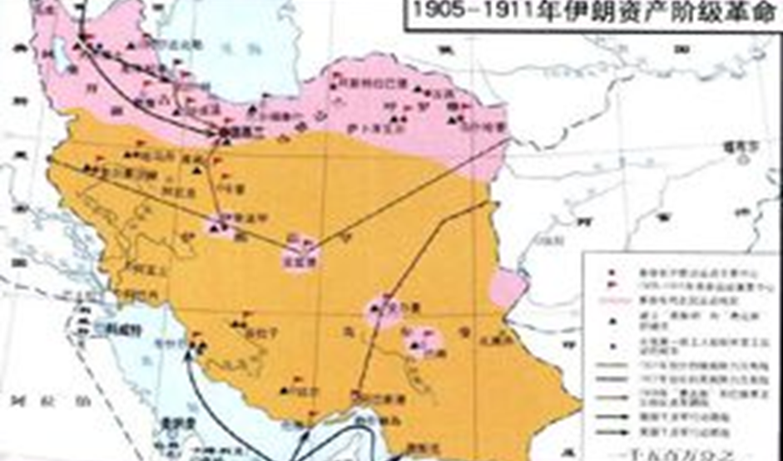
1906年8月，国王穆扎法尔丁·沙（1896～1907在位）被迫同意召开第一届议会，并把王权移交给王子穆罕默德·阿里（1907～1909在位）。同年，议会通过了伊朗历史上第一部宪法。

- 非洲的抗争
1、主要形式：武装斗争
2、概况：
（1）埃及的抗英斗争：
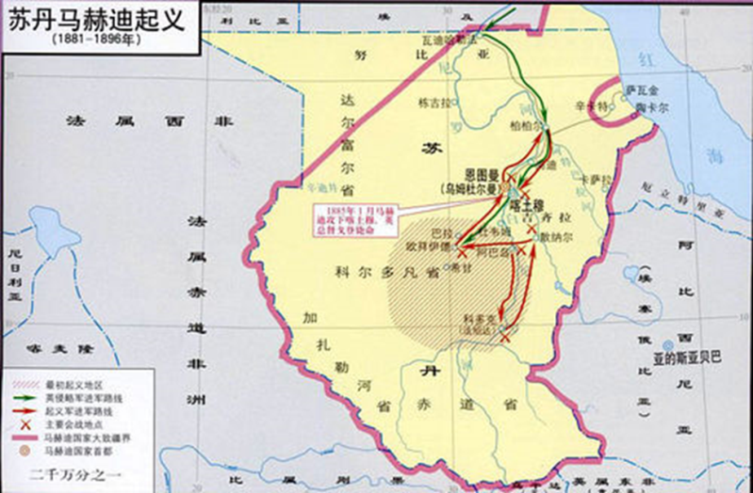
阿拉比即艾哈迈德·阿拉比 ，埃及爱国军官。1879 年组建祖国党。曾两次领导起义，要求实施宪政。企图摆脱英、法对埃及的控制。1882年领导埃及军民抵抗英。

（2）苏丹马赫迪起义：
1881年6月，马赫迪宣称他就是众所期待的救世主马赫迪（根据伊斯兰教的经典《圣训》预言：他是世界末日来临前的一个有宗教领袖性质的人物，是穆斯林的领袖，他降临世间，根据神圣的教法治理乱世，伸张正义，铲除暴虐，整顿伊斯兰教内部的全部分歧，复兴伊斯兰教的信仰，开创新纪。
苏丹民族英雄马赫迪领导的反抗英埃统治的斗争。1881年1月爆发，1898年4月失败。起义沉重打击了英国殖民主义者，是非洲近代反帝斗争史上的重要篇章，马赫迪也被苏丹人民尊为“独立之父”。
（3）埃塞俄比亚的抗意战争：
1896 年 3 月 发 生 的 阿 杜 瓦 战役，是埃塞俄比亚反抗意大利侵略的决定性战役。孟尼利克二世（1889—1913年在位）亲自率军战胜了意军，迫使意大利承认埃塞俄比亚为独立的主权国家，并赔款1000万里拉。
材料一 进入19世纪后，当殖民列强强悍发动以侵占殖民地为目的的侵略战争时，非洲人民毫不犹豫地进行了英勇不屈的抵抗。例如北非有阿尔及利亚卡德尔领导的抗法斗争，西非有阿散蒂人进行的多次抗英斗争，南非有祖鲁国恰卡和丁干领导的抵抗布尔人的战争，东非有马达加斯加人抵抗法国入侵的斗争。到19世纪末20世纪初，非洲人民纷纷燃起了反侵略的斗争烽火，斗争烽火此起彼伏，连绵不断，几乎燃遍了整个大陆。
——摘编自吴秉真、高晋元《非洲民族独立运动》
材料二 1832年7月，英国人以重金收买当地的贝都因为部落首长，并派人收买阿拉比军中的动摇分子。9月，一部分议员和上层文武官员先打开开罗城门向英军投降。另外，被收买的阿拉比的主力部队指挥官在关键时刻破坏了抗英斗争。坚持了100多天的抗英斗争失败。
——摘编自朱庭光《外国历史大事集》
材料三 孟尼利克二世号召全国各阶层人民团结一致，保家卫国，全国人民热烈响应。农牧民自愿向国家捐赠粮食和钱币。一些原来反对孟尼利克二世的封建主表示要以抗意战争为重，停止反对活动，为抗战胜利效力。青年踊跃参军，到1895年，一支由孟尼利克二世指挥的12万人的大军组建完成。阿杜瓦决战中，意大利军队被打得落花流水，几乎全军覆没。
——摘编自顾章义《崛起的非洲》
（1）根据材料一，并结合所学知识，指出19世纪末20世纪初非洲人民反抗斗争的特点，并分析其原因。（6分）
（2）根据材料二、三，分析埃及与埃塞俄比亚反帝斗争成败的原因，并结合所学知识，说明反帝斗争成败对其国家地位的重大影响。（8分）
（1）特点：前期：局部、零星；后期：整个非洲大陆。原因：前期：殖民主义侵略的目标局限于非洲沿海和局部地区；后期：帝国主义掀起了侵略和瓜分非洲的狂潮。
（2）原因：埃及：英国收买了当地酋长和部队指挥官，破坏了抗英斗争；部分议员和上层官员向英军投降。埃塞俄比亚：皇帝强有力的领导和指挥；全国人民团结一致，奋起抵抗。地位：埃及沦为英国事实上的殖民地；埃塞俄比亚维护了国家独立。
（3）相同： ①在民族独立运动背景下颁布
②指导思想上都受到西方启蒙思想影响；
③内容上都规定实行三权分立，强调人民权利；
④性质上都是资产阶级民主宪法；
⑤特点上体现了资产阶级民主原则等等。
不同：①规定的政治体制不同（共和制与君主立宪制）；
②1917年墨西哥宪法沿用至今，而伊朗宪法随着革命失败而终结。
【拓展】正确认识亚非拉民族独立运动的差异
由于各个地区、国家的社会发展程度很不平衡，外来资本主义刺激下产生的新的经济因素，或强或弱，阶级结构的变化有大有小，因而不同地区和国家民族独立运动的斗争水平高低各异，形式和性质也不尽相同。在亚洲，由于各国民族资本主义的发展，民族解放运动进入了资产阶级民族民主革命阶段，并呈现以下三个特点：一是出现了民族资产阶级政党的领导，如中国的同盟会和印度国大党；二是旧式的农民起义逐渐被资产阶级领导的民族民主运动代替，宗教的旗帜被民族主义、民主主义的旗帜代替；三是新的阶级力量参加了斗争，如1908年印度孟买工人大罢工。 至于朝鲜的甲午农民战争、中国义和团运动，则还属于传统的运动模式，但不占主流。在非洲，斗争水平总体上相对落后，主要是旧式民族运动，只有埃及出现了非洲第一个政党——祖国党。在拉丁美洲，主要是反帝反封建的资产阶级民族民主革命。

